宜蘭縣清溝國民小學110學年度辦理戶外與海洋教育計畫(子計畫2-1學校實施戶外教育)成果報告書
壹、量之分析：
一、110學年度教育部國民及學前教育署補助實施戶外教育計畫成果績效表
(一) 戶外教育資源整合及推廣費用-學校實施戶外教育
月份 | 計畫/活動/研習名稱 | 地點 | 對象 | 人數 | 執行經費（元）
110/10 | 宜蘭傳藝中心人文生態教育之旅 | 五結鄉國立傳統藝術中心 | 二年級 | 89 | 13800
110/12 | 羅東林業文化園區人文生態教育之旅 | 羅東鎮自然教育中心 | 三年級 | 120 | 11200
110/10 | 蘭陽人文藝術之旅 | 頭城鎮蘭陽博物館 | 四年級 | 98 | 11000
110/11 | 草嶺古道 歷史探尋 | 頭城鎮草嶺古道 | 五年級 | 87 | 12000

貳、質之分析
一、活動辦理之課程內涵與成效
一、課程名稱：宜蘭傳藝中心人文生態教育之旅
二、課程類型：
☐生態環境☑人文歷史☐山野探索☑休閒遊憩☐社區走讀☑場館參訪☐職涯教育☐水域活動
一、戶外教學景點概說 |  |  |  |  |  |  | 二、學習目標 |  |  |  | 三、成效
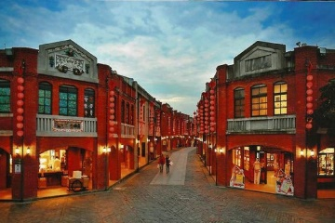 |  |  | 國立傳統藝術中心充分展現台灣傳統精美的建築，從戲劇館、曲藝館、圖書館、工藝傳習所、民俗街坊、住宿中心至文昌祠、戲台、黃舉人宅....等等，都非常有味道。園區的動態展示以市街聚落區以及水岸的露天舞台、田園景觀區等之技藝展演活動為主，靜態展示則以「展示館」的傳統工藝美術與「戲劇館文物陳列室」的音樂戲曲相關文物之展示為核心；街坊中，還有數十家的工藝店家林立，像是古早電影院、木屐館、戲偶館、陶藝館、玻璃館等，非常值得學生參觀與體驗。 |  |  |  | 1.能藉由實地參訪，欣賞中國傳統藝術之美。  2.能認識傳藝中心環境與基本民俗技藝。  3.能遵守到戶外教學活動乘車及旅遊的各項安全事項及基本禮儀。 |  |  |  | 1.藉由實地參訪，認識宜蘭傳統藝術中心。  2.透過實地觀察、體驗，培養學生自我學習能力。  3.拓展學生胸襟，促進良好人際關係。  4.發展以學生為主體的學習策略。
三、場域資訊：
場域類型 | 觀光工廠 |  |  | 休閒農場 | 蘭博家族 | 文教社政 |  |  | 人文歷史 | 自然景點 |  |  | 遊憩教室
 |  |  |  |  |  | ˇ |  |  | ˇ
 | 美食特產 |  |  | 生態步道
鄉鎮別 | 頭城鎮 |  |  | 礁溪鄉 | 壯圍鄉 | 宜蘭市 |  |  | 員山鄉 | 五結鄉 |  |  | 羅東鎮
 |  |  |  |  |  |  |  |  |  | ˇ
 | 三星鄉 |  |  | 大同鄉 | 冬山鄉 | 蘇澳鎮 |  |  | 南澳鄉 | 外縣市
年段 | ㄧ年級 |  |  | 二年級 | 三年級 | 四年級 |  |  | 五年級 | 六年級
 |  |  |  | ˇ
 | 七年級 |  |  | 八年級 | 九年級
四、教材內容：
活動別 |  | 教學活動說明 |  |  |  | 教學  時間 |  | 參考資料
宜蘭傳藝中心人文生態教育之旅 |  | （一）準備活動：  行前解說：事前向學生告知參加宜蘭傳統藝術中心人文生態教育之旅的目的與意義，並叮嚀學生遵守戶外教學之規定與預習學習單。  （二）發展活動：  1.製作學生個人成品DIY  201班學生成品為彩繪陀螺，202和203班學生個人成品為原住民串珠手鍊。  2.發現傳藝之美  參觀國立傳統藝術中心的建築，從戲劇館、曲藝館、圖書館、工藝傳習所、民俗街坊、文昌祠、戲台和黃舉人宅。  3.靜態展覽  則以「 參觀「展示館」的傳統工藝美術與「戲劇館文物陳列室」的音樂戲曲相關文物；街坊的工藝店家，如古早電影院、木屐館、戲偶館、陶藝館、玻璃館等。  4.逗陣來看戲  配合園區推出當季表演活動，讓學生參與戲劇欣賞活動。  （三）綜合活動：  師生討論與分享今天校外教學的所見所聞。 |  |  |  | 240分 |  | 傳統藝術中心網站  https://www.ncfta.gov.tw/
五、學習資源：
- 傳統藝術中心網站https://www.ncfta.gov.tw/
- 宜蘭傳藝園區https://www.px-sunmake.org.tw/activity/newslist.html
六、聯絡資訊：
單位名稱 | 聯絡人 |  | 電話 |  |  | 開放時間 |  |  |  |  |  | 收費明細
國立傳統藝術中心 |  |  | 0800-020011  地址：宜蘭縣五結鄉五濱路二段201號 |  |  | 9：00〜18：00
七、網頁連結：
- 傳統藝術中心網站https://www.ncfta.gov.tw/
- 宜蘭傳藝園區https://www.px-sunmake.org.tw/activity/newslist.html
二、教學過程紀錄：
1.今天全二年級的師生一起去傳統藝術中心校外教學，雖然有些小朋友曾和家人來過，但這次行程很不一樣，因為二年級每個班級都參與了園區一個館的DIY活動，有的孩子開心地玩陀螺。有的孩子在手鍊上串上自己的英文名字或喜歡的字母，鑰匙圈上還有邵族吉祥象徵的貓頭鷹，不同顏色的貓頭鷹有不同的意義，每個作品都代表著自己的成就與幸福。
2.一班一導覽員，每位導覽員帶孩子們參觀傳藝中心各個展覽館，還參觀「出來吧！傳藝動物！」展覽，裡頭展示各種傳統健築物或是廟宇常見的吉祥動物，如：龍、鳳、鯉魚、象、鹿、羊、麒麟、龜、鶴……等，看完展覽，小朋友對於這些神獸、動物代表的吉祥意義有更深入的了解。
3.這學期學校特色課程介紹廟宇，今天的活動正好可以加深小朋友對於傳統建築的了解。我們也去文昌祠，向文昌帝君祈求期中考能考得很好；去黃舉人宅，認識中國傳統的三合院建築；又去了廣孝堂，認識傳統建築文化，透過實際訪查，讓孩子們更加深對傳統文化的了解。
三、學生學習表現：
學生校外教學活動影像紀錄：
1.校外教學—傳統藝術中心之旅
2.1101019校外教學-傳統藝術中心
學生校外教學活動作品：
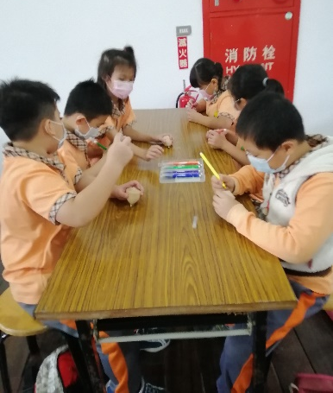 | 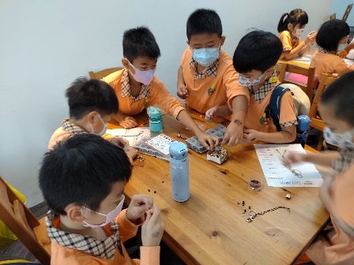 | 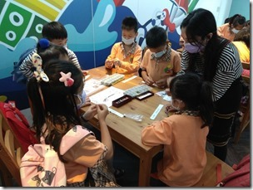
201-彩繪陀螺DIY | 202-原住民手鍊DIY | 203-可愛貓頭鷹鑰匙圈DIY
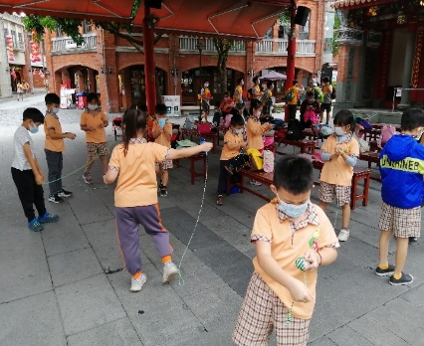 | 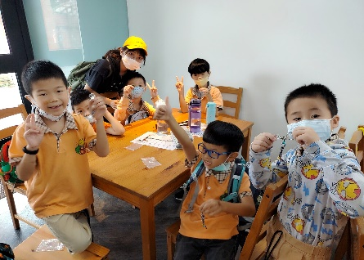 | 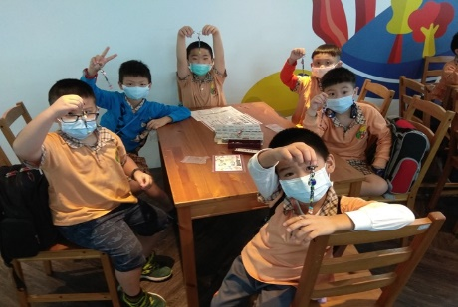
201-開心在園區完自己手做的陀螺 | 202-原住民手鍊成品 | 203-貓頭鷹鑰匙圈成品

四、成效檢討及建議：
1.當日參訪人潮不少，除了遊客，還有許多學校也到此進行校外教學活動。參訪時空間、動線須再多加注意。
2.因疫情有人數管制，所以，在觀賞表演時頗受限制，學生可能無法完全分配在同樣的地方坐，會分坐在不同區域，所以，教師須隨時留意不同區域的學生狀態。
五、活動歷程照片
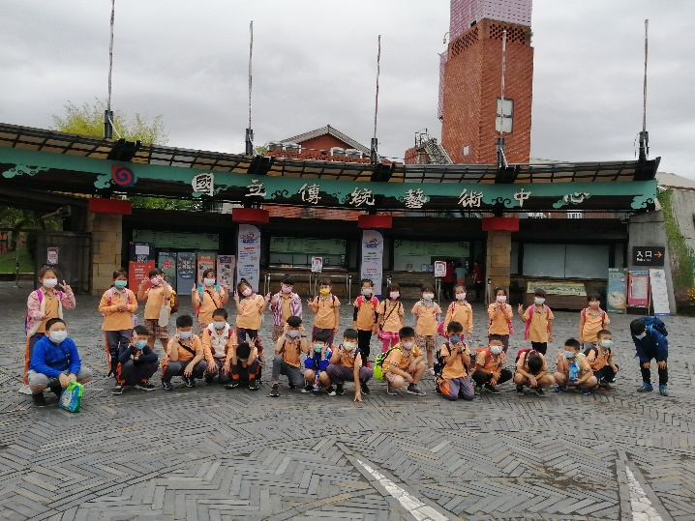 | 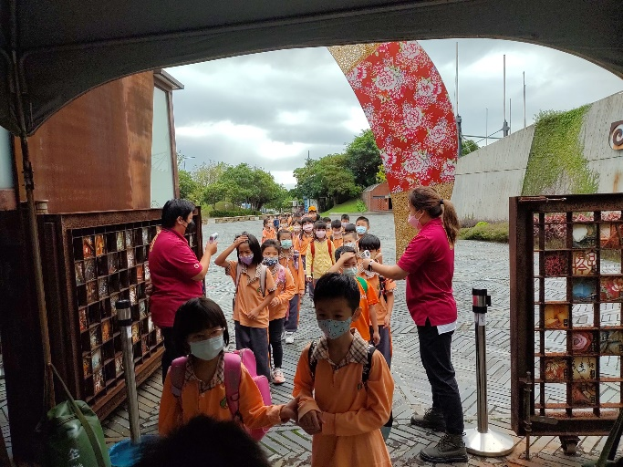
說明：準備參觀國立傳統藝術中心囉！ | 說明：防疫期間，勤消毒，開心遊。
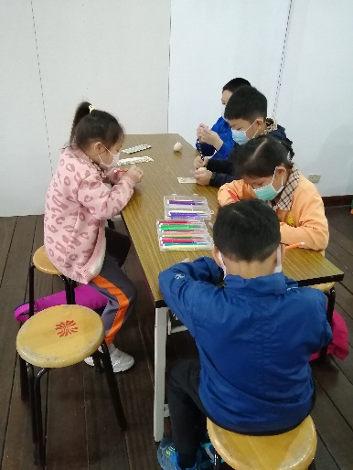
說明：彩繪陀螺DIY  學生在老師的教導下，很認真的在彩繪陀螺。 | 說明：彩繪陀螺DIY  學生在老師的教導下，很認真的在彩繪陀螺。
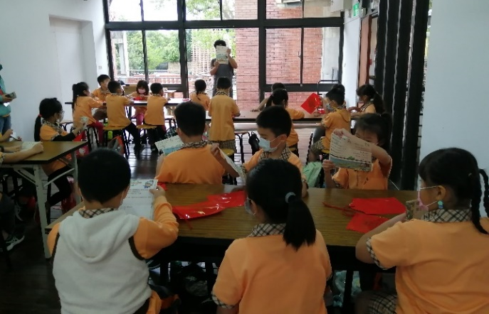 | 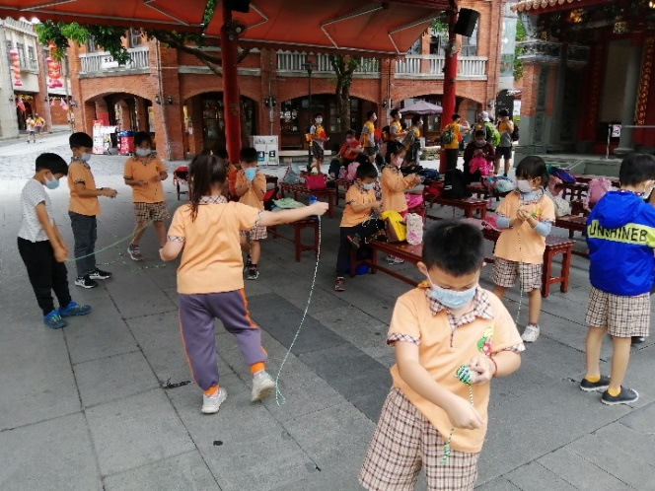
說明：彩繪陀螺DIY  學生專注聆聽DIY老師的解說。 | 說明：拿著親手做的陀螺在文昌祠前玩陀螺，真是有趣！
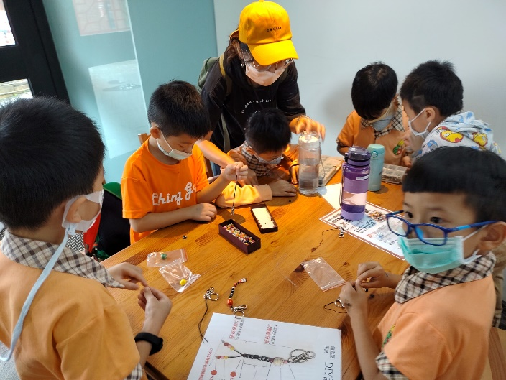 | 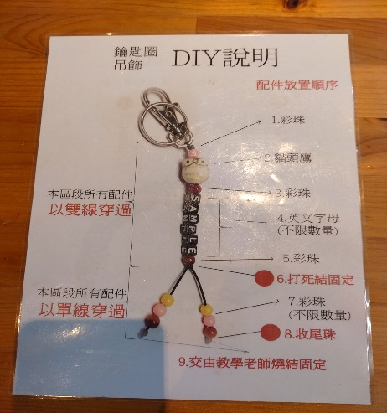
說明：原住民手鍊DIY | 說明：原住民手鍊DIY解說
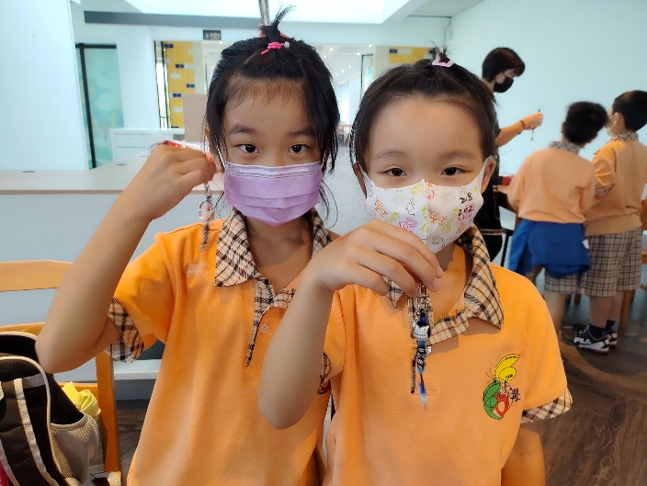 | 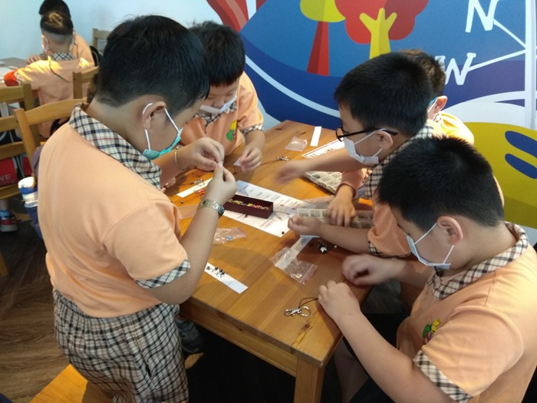
說明：原住民手鍊DIY成品 | 說明：製作可愛貓頭鷹鑰匙圈~
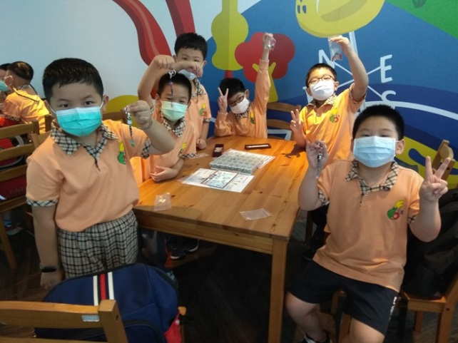 | 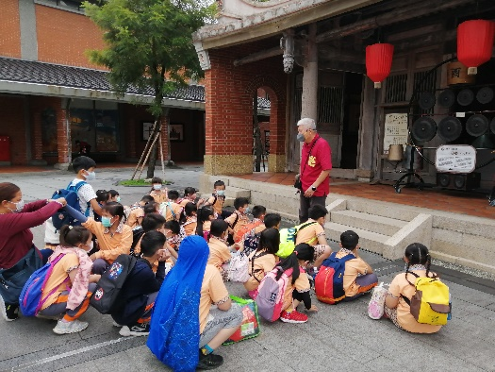
說明：完成可愛貓頭鷹鑰匙圈~ | 說明：透過導遊的園區介紹，讓孩子們能更了解宜蘭在地文化特色。
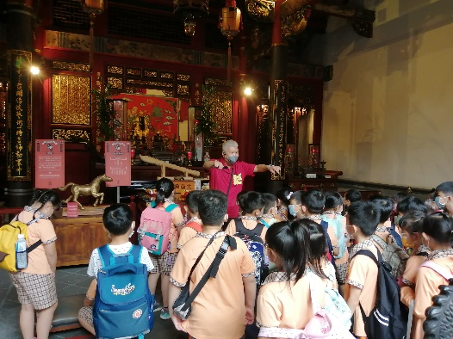 | 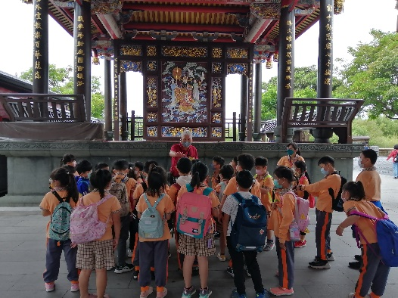
說明：透過導遊的園區介紹，讓孩子們能更了解宜蘭在地文化特色。 | 說明：透過導遊的園區介紹，讓孩子們能更了解宜蘭在地文化特色。
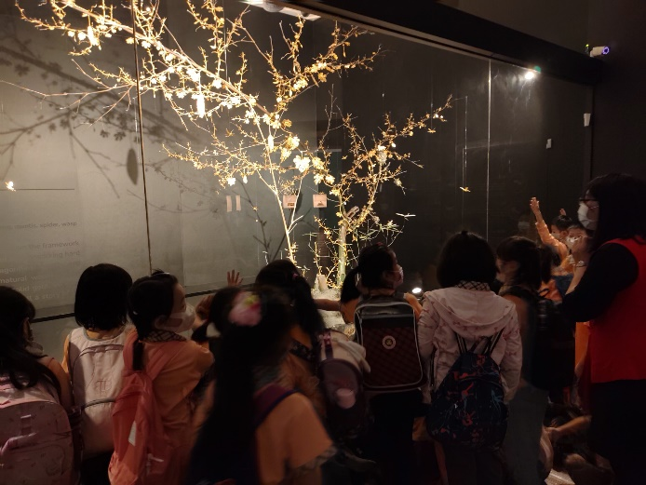 | 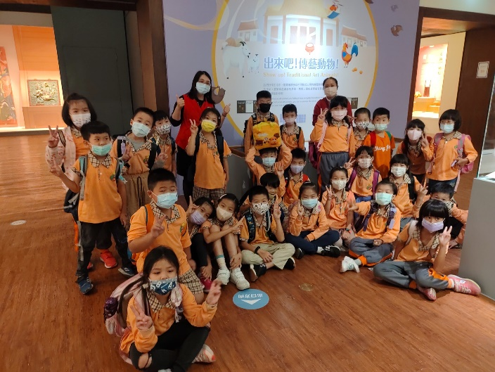
說明：透過導遊的園區介紹，讓孩子們能更了解宜蘭在地文化特色。 | 說明：透過導遊的園區介紹，讓孩子們能更了解宜蘭在地文化特色。
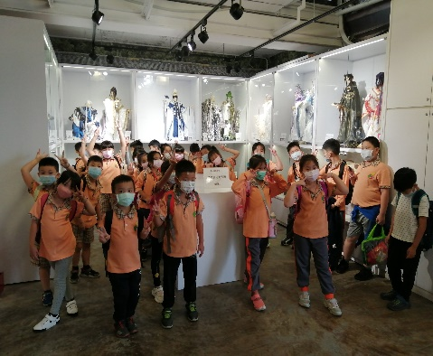 | 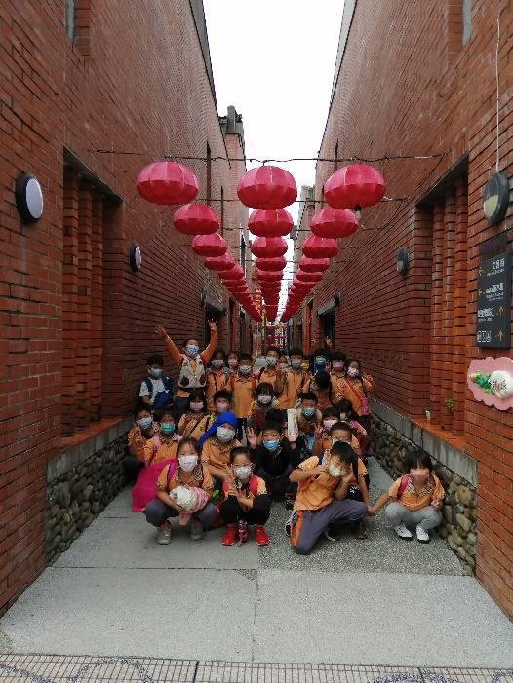
說明：帶領參觀傳藝大街，體驗各式傳統藝術有趣之處，也能欣賞傳統藝術之美。 | 說明：帶領參觀傳藝大街，體驗各式傳統藝術有趣之處，也能欣賞傳統藝術之美。
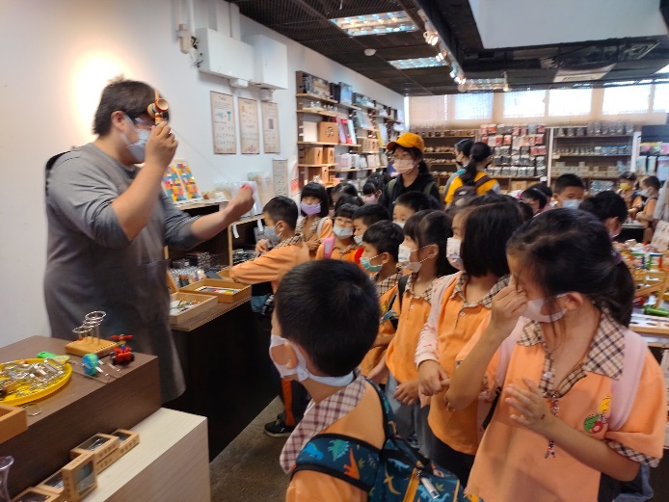 | 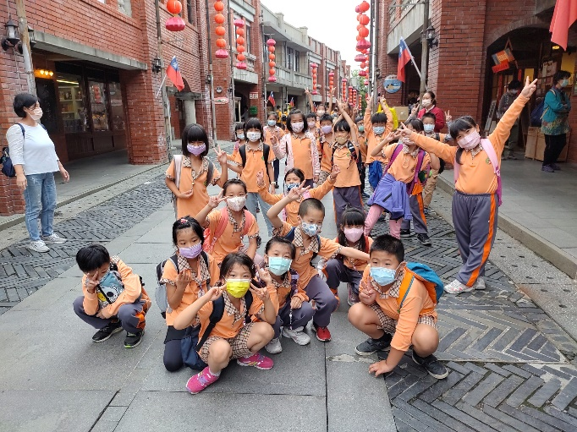
說明：帶領參觀傳藝大街，體驗各式傳統藝術有趣之處，也能欣賞傳統藝術之美。 | 說明：帶領參觀傳藝大街，體驗各式傳統藝術有趣之處，也能欣賞傳統藝術之美。

一、課程名稱：羅東林業文化園區人文生態教育之旅
二、課程類型：
⬛生態環境⬛人文歷史☐山野探索⬛休閒遊憩☐社區走讀⬛場館參訪☐職涯教育☐水域活動
一、戶外教學景點概說 |  |  |  |  |  |  |  |  | 二、學習目標 |  |  |  | 三、成效
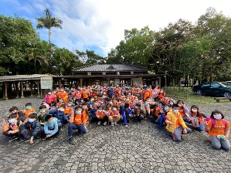 |  |  |  | 台灣的三大林場太平山、阿里山與八仙山， 太平山的產量最大，初期以人力伐木、集材、運材，經由蘭陽溪水流運送到宜蘭員山，後因清水湖水力發電廠的興建，無法管流運材，乃在 1924 年完成森林鐵路，山區則改以蒸氣集材、軌道及索道運材。太平山也帶動地方百業興起，羅東更一躍成為台灣主要檜木市場。羅東林場在民國 13 年完成第一架蒸汽集材機，土場至羅東森林鐵路的開通，帶動羅東的發展，成為集散重鎮。直至民國 71 年太平山林場才結束了砍伐作業。 羅東林業文化園區佔地約20公頃，目前規劃有自然生態池(貯木池)、水生植物池、水生植物展示區(培育荷花、穗花棋盤腳、睡蓮等數十種水生植物)、運材蒸汽火車頭展示區、森林鐵路、臨水木棧道等設施，結合了休閒、教育、文化等多項功能，儼然已成為休閒生態的好去處。 |  |  |  |  | 1.帶領學生認識各種水生動、植物外型特徵以及運動方式，進而注意到如何改善他們的生活環境。首先由專門的解說員帶領學生練習望遠鏡  操作技巧，並且實際到貯木池觀察水鳥和池畔植物。  2.認識生態池和經濟作物池中的動植物，並且藉由遊戲體驗生物家園被侵占或破壞的感受，探討如何恢復濕地生機。  3.認識過往伐木工人的生活方式，並透過遊戲體驗鐵道工人們的辛勞；在園區內參觀、休憩並吸收大自然的芬多精。 |  |  |  | 1、透過自然觀察、體驗，培養學生自我學習能力。  2、拓展學生胸襟，促進良好人際關係，培養優質鑑賞能力，進而激發愛護本土的情懷。  3、透過課程的延伸，增加學生多元能力的學習，充分展現課程在地化、生活化，發展以學生為主體的學習策略。
三、場域資訊：
場域類型 | 觀光工廠 |  |  |  | 休閒農場 |  | 蘭博家族 | 文教社政 |  |  | 人文歷史 |  |  | 自然景點 |  | 遊憩教室
 |  |  |  |  |  |  |  | ˇ |  |  | ˇ |  |  | ˇ |  | ˇ
 | 美食特產 |  |  |  | 生態步道
 |  |  |  |  | ˇ
鄉鎮別 | 頭城鎮 |  |  |  | 礁溪鄉 |  | 壯圍鄉 | 宜蘭市 |  |  | 員山鄉 |  |  | 五結鄉 |  | 羅東鎮
 |  |  |  |  |  |  |  |  |  |  |  |  |  |  |  | ˇ
 | 三星鄉 |  |  |  | 大同鄉 |  | 冬山鄉 | 蘇澳鎮 |  |  | 南澳鄉 |  |  | 外縣市
 |  |  |  |  |  |  |  | ˇ
年段 | ㄧ年級 |  |  |  | 二年級 |  | 三年級 | 四年級 |  |  | 五年級 |  |  | 六年級
 |  |  |  |  |  |  | ˇ
 | 七年級 |  |  |  | 八年級 |  | 九年級
四、教材內容：
活動別 |  | 教學活動說明 |  |  |  |  |  |  |  | 教學  時間 |  | 參考資料
羅東林業文化園區人文生態教育之旅 |  | 一、課程計畫  （一）課程架構  認識水生動植物生活環境，實際觀察後進行體驗活動，探討如何保護各類生物。  （二）設計理念  融入國語、數學、自然等領域課程內容，讓學生實際體驗操作，從中培養「做中學」、團隊合作的能力，並從中聯結生活經驗，培養注重環境保護的精神，落實生態保育的理念。  二、活動設計  1.水生家族：學生透過搜尋與觀察、比對圖鑑並分類，由遊戲中感受生物家園被破壞侵占的衝擊。  2.快樂山上人：過往羅東是伐木業的重鎮，在太平山上工作的伐木工人們彼此互相照顧，培養濃郁的情誼，也發展出山上人獨特的生活方式。  3.池畔日誌：透過望遠鏡與圖鑑觀察水鳥，認識他們的棲地環境，並探討如何保護這些可愛的水中精靈們。  三、回饋與反思  『水鳥&植物觀察記錄』：指導學生完成學習單，並將參訪心得撰寫成冊，上傳完成。 |  |  |  |  |  |  |  | 240分鐘 |  | https://recreation.forest.gov.tw/Forestry/CP?typ_id=0100021
五、學習資源：
https://recreation.forest.gov.tw/Forestry/CP?typ_id=0100021
六、聯絡資訊：
單位名稱 |  |  | 聯絡人 |  |  | 電話 |  |  |  | 開放時間 |  |  |  |  | 收費明細
羅東林業文化園區 |  |  | 陳小姐 |  |  | 宜蘭縣羅東鎮中正北路118號  03-9545114 |  |  |  | 08:00-19:00 |  |  |  |  | 全天候開放，免門票。
七、網頁連結：
https://recreation.forest.gov.tw/Forestry/CP?typ_id=0100021

二、教學過程紀錄：
這次校外教學原本規劃的李科永圖書館和文化二館，因為疫情的關係不開放導覽參觀，於是改去國道5號蘇澳服務區，並調換行程的順序。本次課程還好天氣狀況良好，但礙於體驗課程結束後時間有限，無法帶著孩子深度漫遊園區，只能走馬看花。第二個點蘇澳服務區的單位非常用心，解說詳盡，但受限於解說設備音量太小，影響解說品質，部分孩子無法仔細聆聽。因為場地濕滑關係，所以課程在進行時或多或少受到天氣影響而有些許的修正，但仍不減學生的學習興致。導師群在事前有先跟林場的授課老師針對學生的學習狀況及天候情形進行討論，因此在課程的進行中沒有太多的問題。透過四個班看似不同課程卻又互相聯繫緊密的教學內容，讓學生對於在地文化產業及家鄉有更進一步的了解。

三、學生學習表現：
在行前有先進行「校外教學作文」之引導，請學生紀錄下活動內容及國道五號蘇澳服務區的特色，並於回程後繼續引導學生回顧校外教學參觀時的重點，引導學生完成作文。

四、成效檢討及建議：
1、因為有提前做溝通確認，發現原本預定的行程因為疫情取消，全學年老師緊急討論修正，並考量天候不穩，選定一個新的室內行程-蘇澳服務區。
2、羅東林場的時間可以再多預留一個小時左右，老師就可以帶著孩子漫遊園區。

五、活動歷程照片
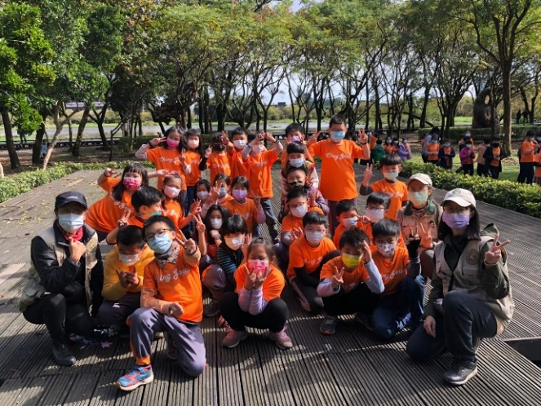 | 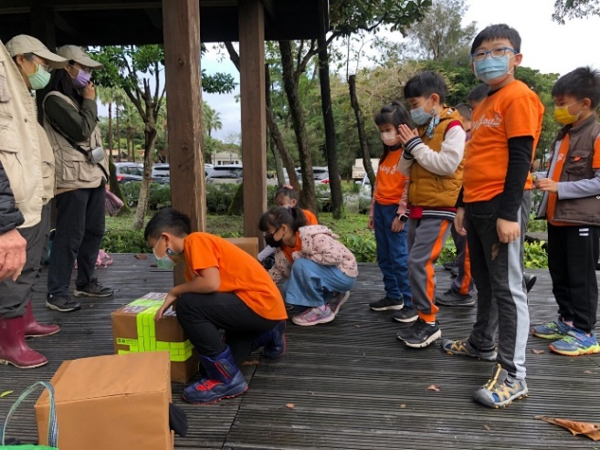
小小大森林 | 認識葉子(觸覺體驗)
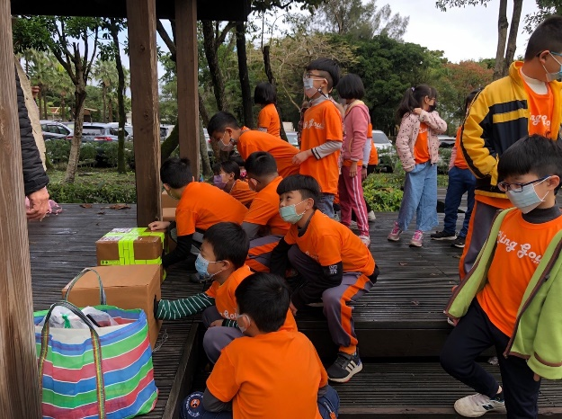 | 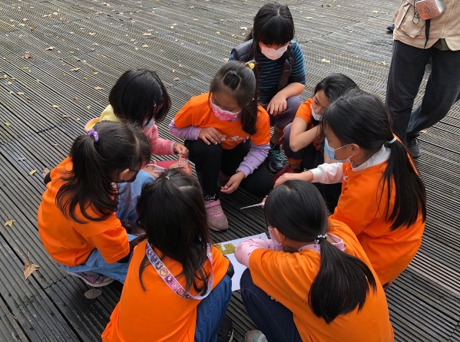
認識葉子(觸覺體驗) | 認識葉子(拼拼樂)
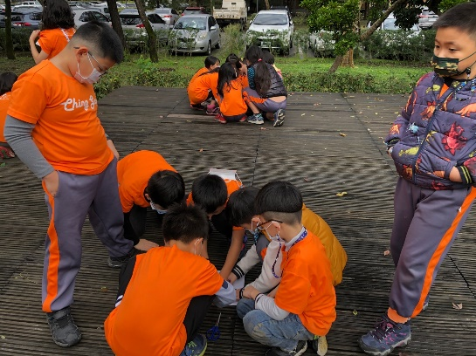 | 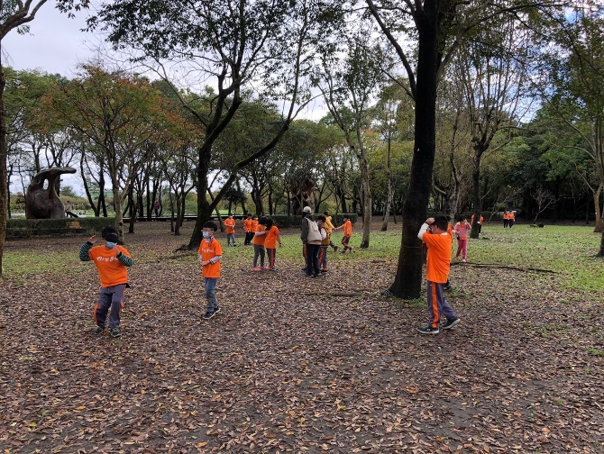
認識葉子(拼拼樂) | 先認識植物特色，藉由定向遊戲和感官找出正確植物
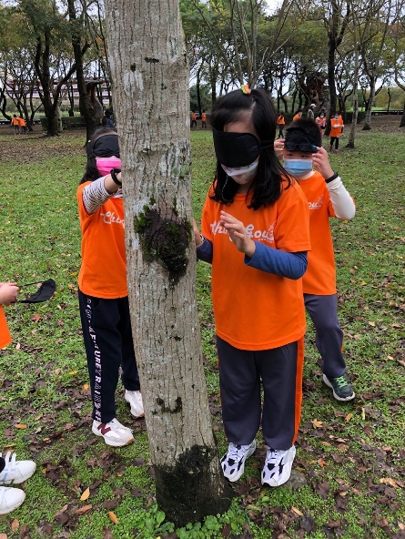 | 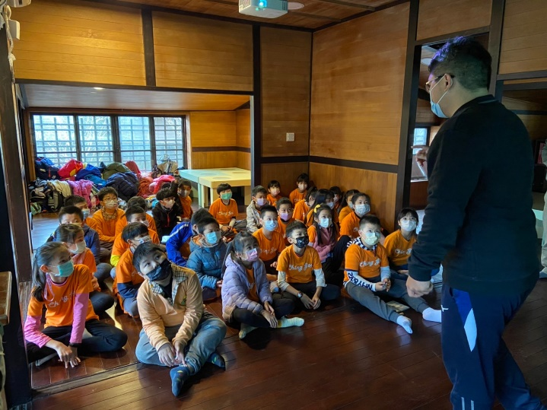
先認識植物特色，藉由定向遊戲和感官找出正確植物 | 室內課-羅東木業歷史演變
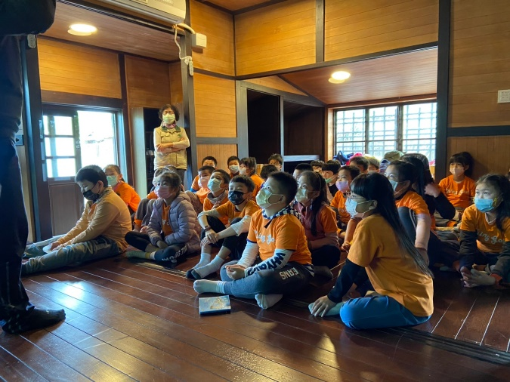 | 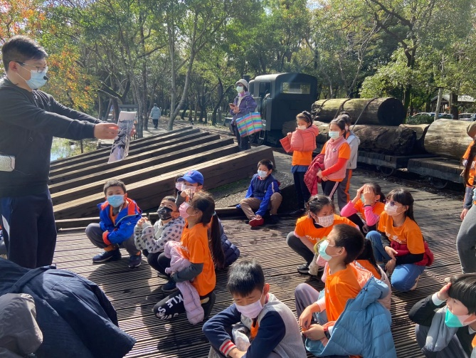
室內課-羅東木業歷史演變 | 認識昔今貯木池
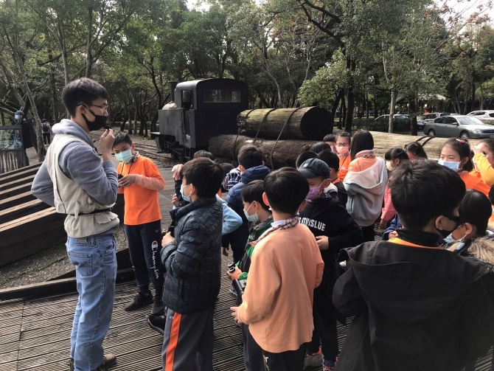 | 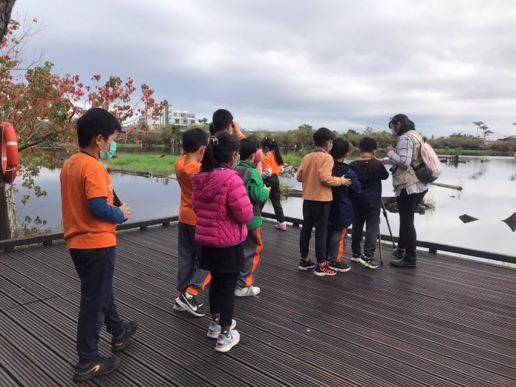
觀察水鳥 | 觀察水鳥
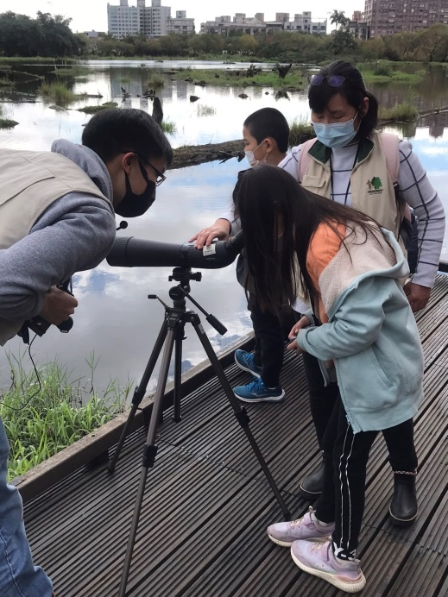 | 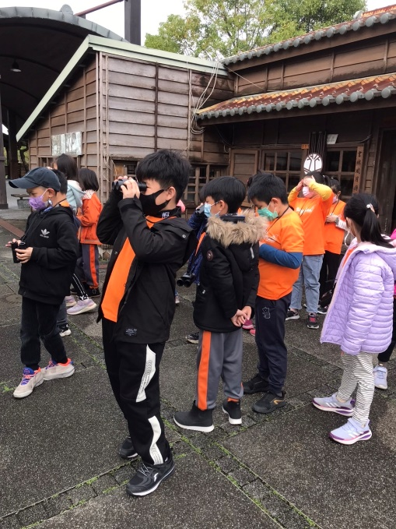
觀察水鳥 | 觀察水鳥
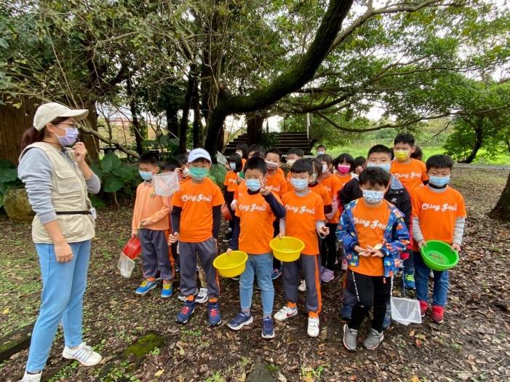 | 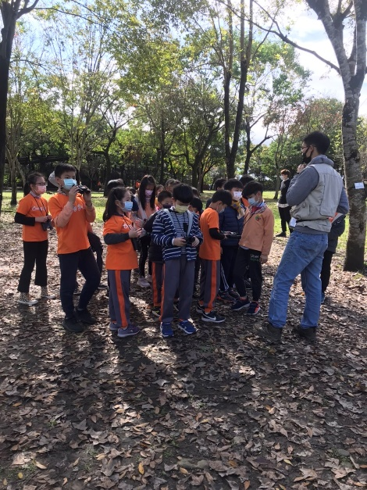
池畔採集 | 觀察鳥類
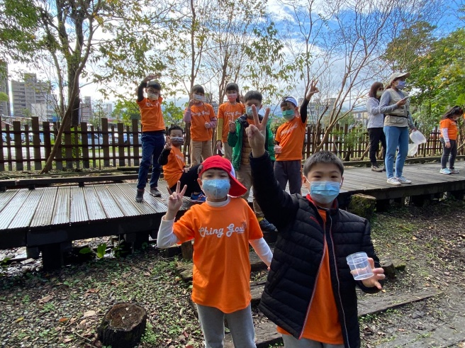 | 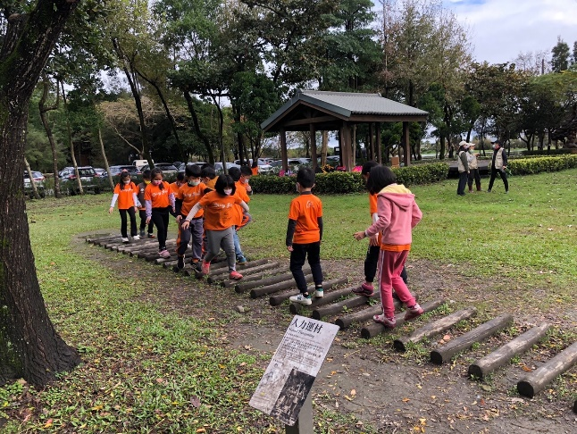
採集觀察 | 體驗園區內的設施
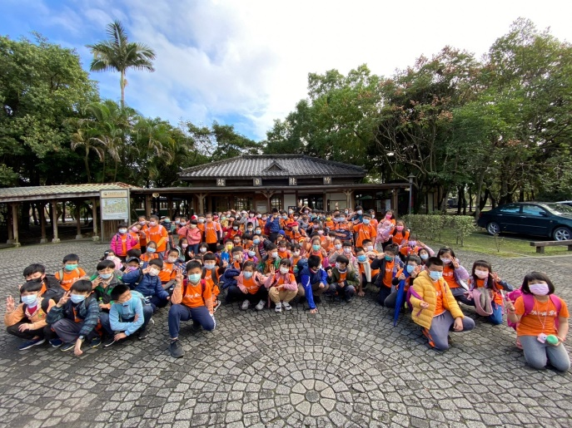 | 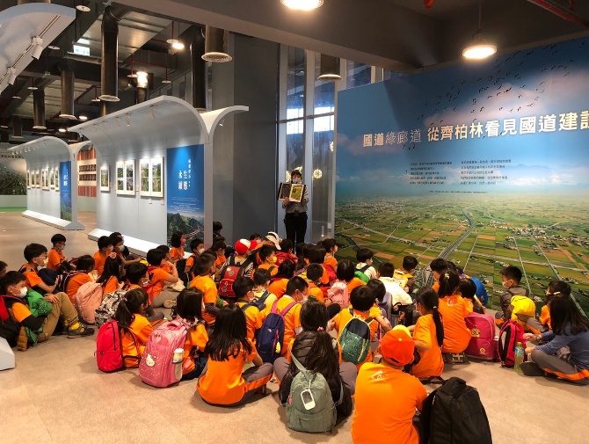
竹林車站前大合照 | 從齊柏林看見國道

一、課程名稱：蘭陽藝術人文之旅
二、課程類型：
☐生態環境人文歷史☐山野探索☐休閒遊憩☐社區走讀場館參訪☐職涯教育☐水域活動
一、戶外教學景點概說 |  |  |  |  |  |  |  | 二、學習目標 |  |  |  | 三、成效
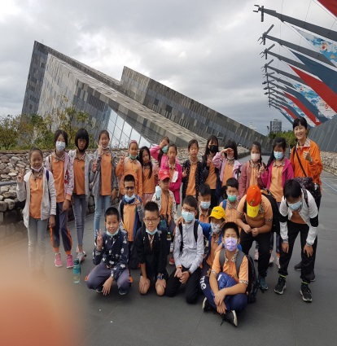  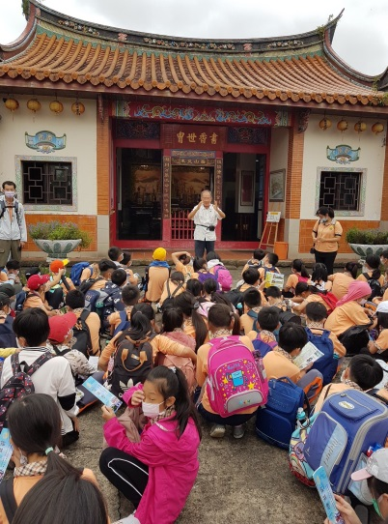 |  |  |  | 博物館建築量體是以北關海岸一帶常見的單面山為依據，傳達一種由土地中成長茁壯的感覺。  陳氏鑑湖堂是全宜蘭縣規模最大的家廟，  陳氏子弟中舉的人不少，但比較奇特的是目前家廟內看不到代表中舉的旗竿座。 |  |  |  | 1.認識陸生、水生動植物外型特徵、運動方式，也注意到改善生活環境及方式，來愛護牠們。  2.覺察人們對地方與環境的認識與感受具有差異性，並能表達對家鄉的關懷。  3.了解居住地的人文環境與經濟活動歷史變遷。  4.能運用五官觀察體驗，探究環境中的事物，並實踐團體合作。  5.能藉由感官接觸環境中的動、植物和景觀，欣賞自然之美，並能以多元的方式表達內心感受。  6.關切人類行為對環境衝擊，建立環境友善的生活與消費觀念。 |  |  |  | 1.探索宜蘭的海洋資源.  2.認識烏石港過往現今的功能和意義3. 體驗海洋休閒活動  4.能珍惜愛護宜蘭的海洋  5.能經過解說後認識香草植物的基本分類與生長環境。  6.能認識香草植物的基本構造。  7.讓學童瞭解香草植物與生活息息相關。  8.藉由認識『陳氏鑑湖堂』來了解在地文化與環境。  9.認識傳統建築來認識先民的生活與智慧。  10.了解在地植物與生活的關係。
三、場域資訊：
場域類型 | 觀光工廠 |  | 休閒農場 |  | 蘭博家族 | 文教社政 |  |  |  | 人文歷史 | 自然景點 |  |  | 遊憩教室
 |  |  | ˇ |  | ˇ |  |  |  |  | ˇ
 | 美食特產 |  | 生態步道
鄉鎮別 | 頭城鎮 |  | 礁溪鄉 |  | 壯圍鄉 | 宜蘭市 |  |  |  | 員山鄉 | 五結鄉 |  |  | 羅東鎮
 | ˇ |  |  |  |  | ˇ
 | 三星鄉 |  | 大同鄉 |  | 冬山鄉 | 蘇澳鎮 |  |  |  | 南澳鄉 | 外縣市
年段 | ㄧ年級 |  | 二年級 |  | 三年級 | 四年級 |  |  |  | 五年級 | 六年級
 |  |  |  |  |  | ˇ
 | 七年級 |  | 八年級 |  | 九年級
四、教材內容：
活動別 |  | 教學活動說明 |  |  |  |  | 教學  時間 |  | 參考資料
1.分成3大組團體進行導覽解說參觀  2.導覽解說參觀 |  | 1. 經由解說導覽認識蘭陽博物館  2.經由解說導覽初步了解香草植物。  3.認識『陳氏鑑湖堂』的歷史由來。 |  |  |  |  | 210  分 |  | 1.「宜蘭就是一座博物館！」我們相信宜蘭最好的都在大地上，在每一個山明水秀的場景，也在宜蘭人的生活起居之間，甚至是在每一個社區，每一個角落，而不侷限在博物館裡。期待大家都能深入蘭陽大地的每個精采角落，充分 體驗、學習，並且珍藏宜蘭之美。  2. 讓學童可以實地瞭解香草植物種類與樣貌。  啟發香草植物與生活的相關連結，進而關心環境保育重要  3. 欣賞『陳氏宅院』之美。 了解『水生植物』及『落羽松』的生態。
五、學習資源：
1. http://extracurricular.ilc.edu.tw/index.php?do=news&tptop=2&tpl=tp9&tp9=5&id=10251
六、聯絡資訊：
單位名稱 | 聯絡人 |  |  | 電話 |  |  | 開放時間 |  |  |  |  |  | 收費明細
蘭陽博物館  香草菲菲  陳氏鑑湖堂： | 宜蘭縣頭城鎮青雲路三段750號  宜蘭縣員山鄉內城路650號  宜蘭市進士路36之10號 |  |  | (03)977-9700*502  03-9229933  03-9381726 |  |  | 08：00-19:00  09:00-18:00  上午9:00~12:00下午2:00~5:00 |  |  |  |  |  | 蘭博導覽費每組500元
七、網頁連結：
http://www.lanyangnet.com.tw/ilpoint/ld08/index.asp?url=link1.html

二、教學過程紀錄：
此次校外教學因碰到疫情，原本蘭陽博物館的導覽活動沒有排入直到10月中旬才確定，也因為覺得在蘭博可能因沒有導覽必須提早離開，而找了第二個點香草菲菲及第三個點陳氏鑑湖堂，本次課程還好天氣狀況良好不受影響，且參觀蘭博的時間還嫌太少學生意猶未竟。第二個點香草菲菲活動也很精采，但時間太短無法讓孩子盡情參觀拍照。最後陳氏鑑湖堂的古蹟導覽單位非常用心，解說詳盡，但受限於場所大小，我們100多人快容納不下，影響解說品質。

三、學生學習表現：
學生於行程前有進行「校外作文」之引導，藉由行程介紹使學生認識此次校外教學之參觀地點特色，使學生
進行校外教學時能加深印象，並於回程後繼續引導學生回顧校外教學參觀時的重點，引導學生完成作文。
四、成效檢討及建議：
此次校外教學因碰到疫情，原本蘭陽博物館的導覽活動沒有排入直到10月中旬才確定，也因為覺得在蘭博可能因沒有導覽必須提早離開，而找了第二個點香草菲菲及第三個點陳氏鑑湖堂，本次課程還好天氣狀況良好不受影響，且參觀蘭博的時間還嫌太少學生意猶未竟。第二個點香草菲菲活動也很精采，但時間太短無法讓孩子盡情參觀拍照。最後陳氏鑑湖堂的古蹟導覽單位非常用心，解說詳盡，但受限於場所大小，我們100多人快容納不下，影響解說品質。

五、活動歷程照片
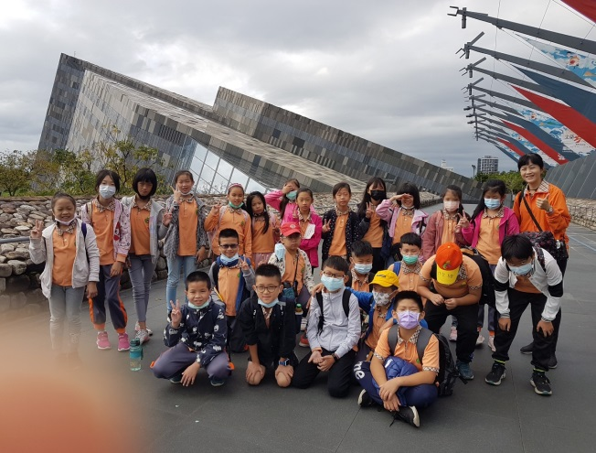 | 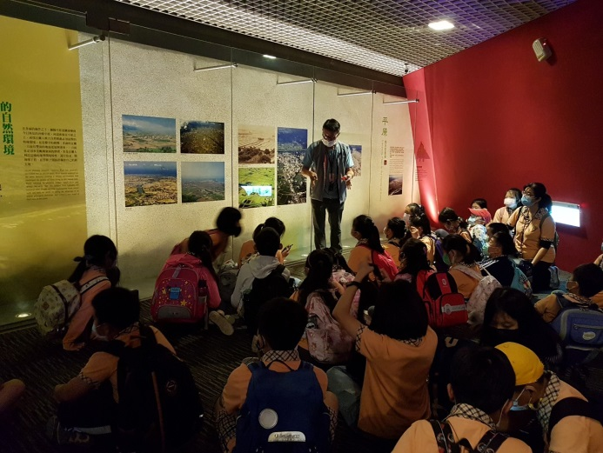
蘭博戶外合照 | 蘭博精彩導覽
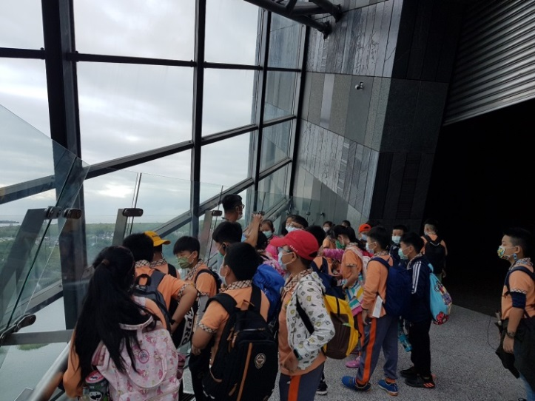 | 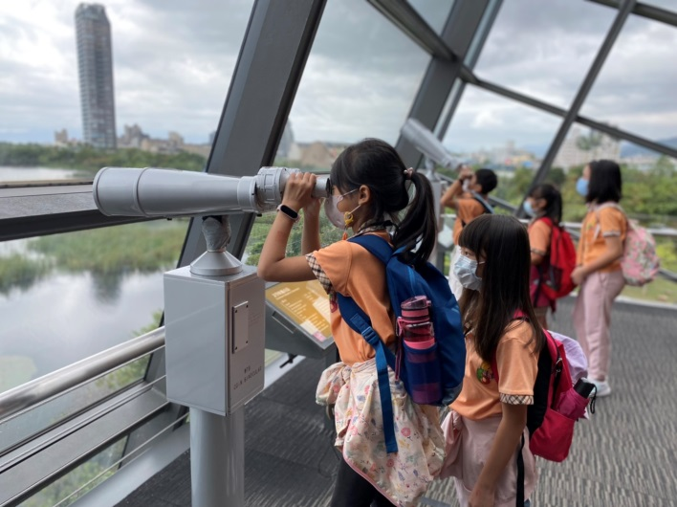
蘭博精彩導覽 | 學生觀察海岸生態
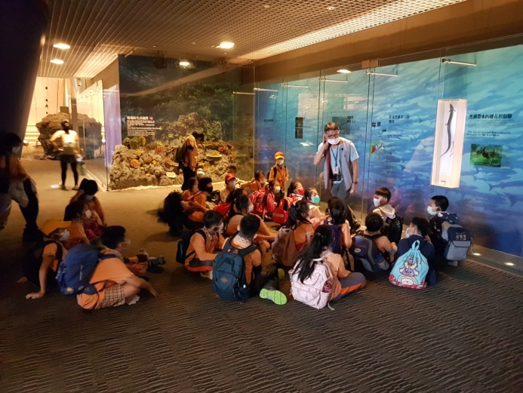 | 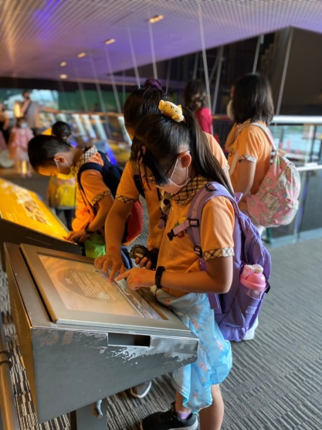
蘭博精彩導覽 | 學生閱讀館內展覽說明
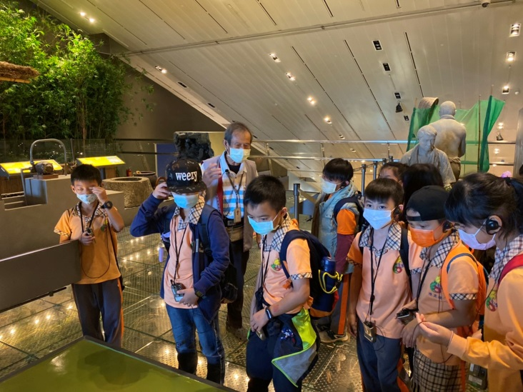 | 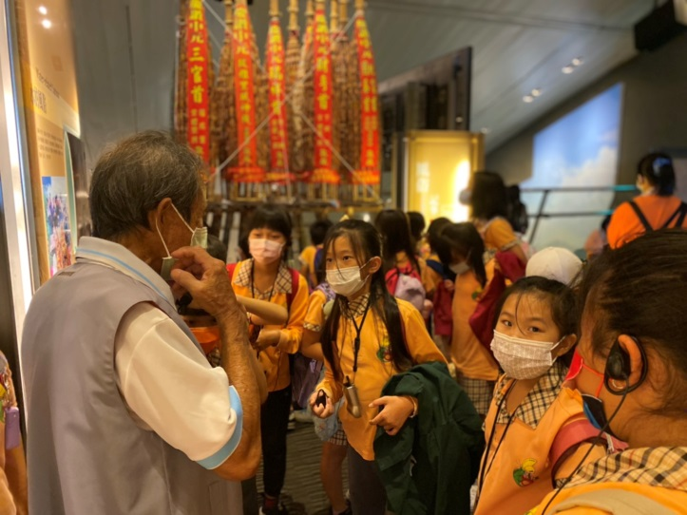
蘭博導覽解說 | 學生專注聆聽
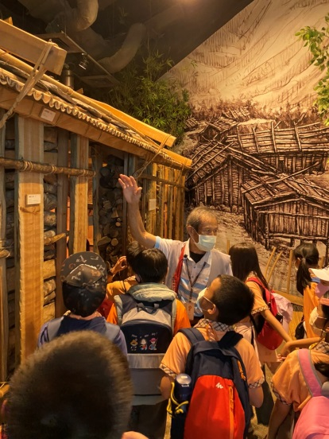 | 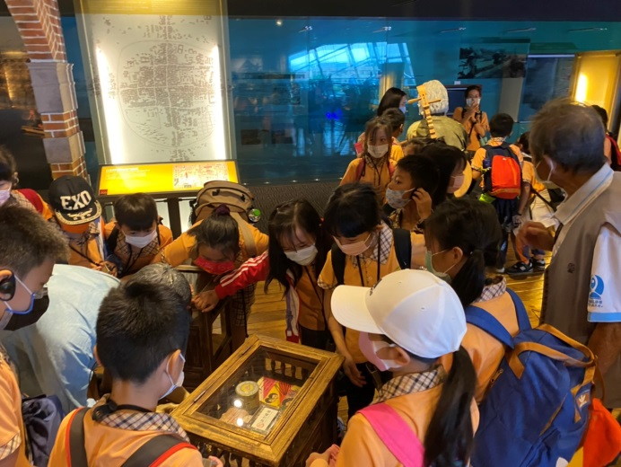
介紹老祖先的家屋形式 | 觀賞認識宜蘭古城
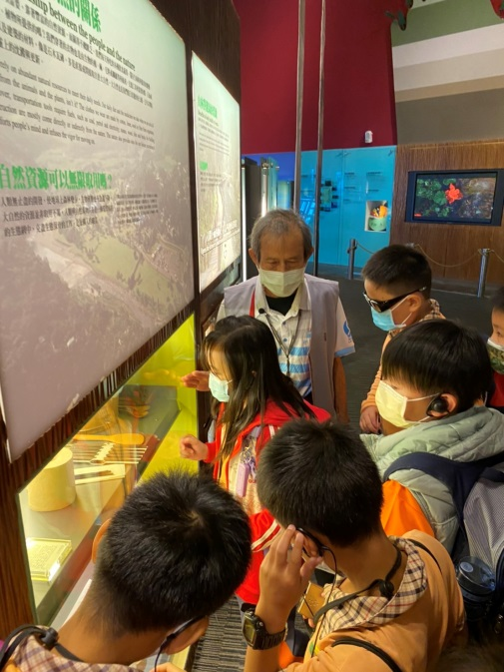 | 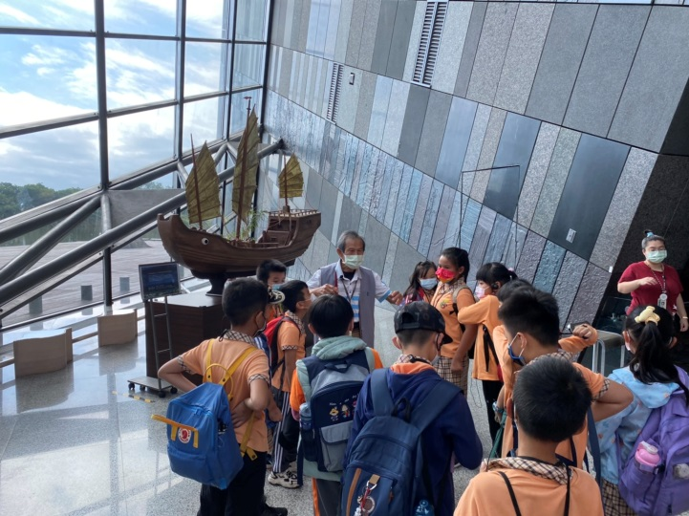
學習就地取材之餘，體會自然資源並非無限取用 | 蘭博導覽解說
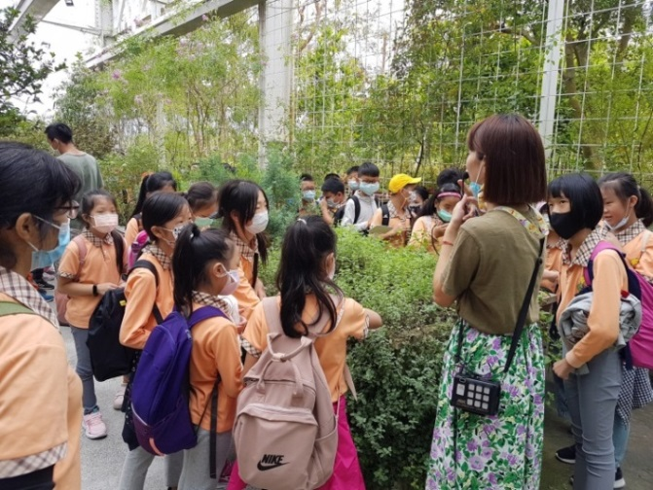 | 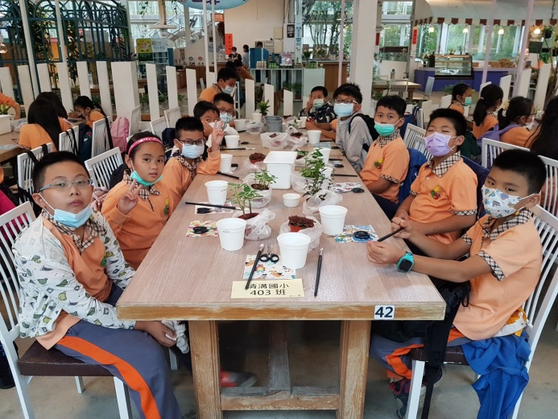
香草植物解說介紹 | 香草菲菲製作蝶谷巴特盆栽
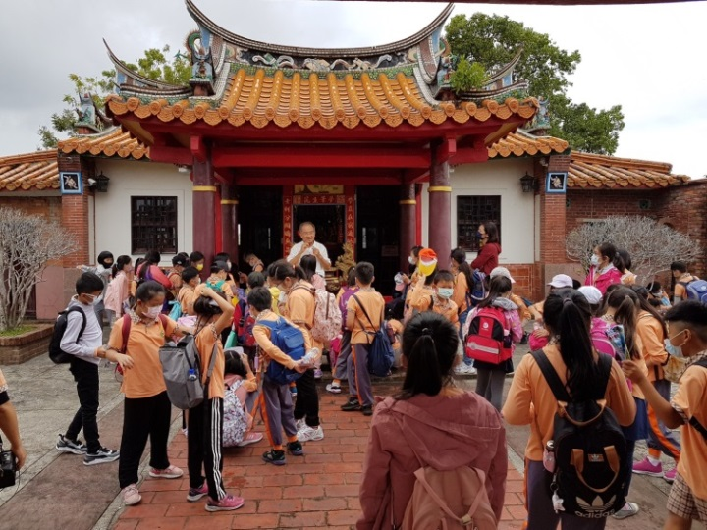 | 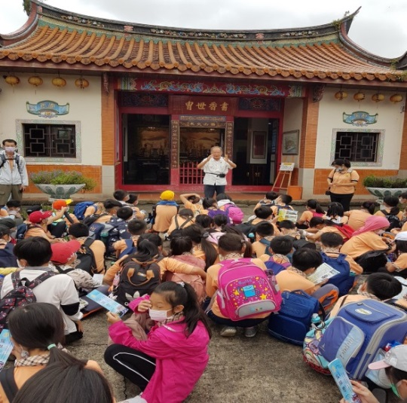
陳氏鑑湖堂導覽 | 陳氏鑑湖堂導覽說明

一、課程名稱：草嶺古道 歷史探尋
二、課程類型：

☐生態環境人文歷史山野探索☐休閒遊憩☐社區走讀☐場館參訪☐職涯教育☐水域活動
一、戶外教學景點概說 |  |  |  |  |  |  |  | 二、學習目標 |  |  |  | 三、成效
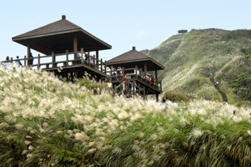 |  |  | 草嶺古道，是一條連接台灣新北市貢寮區遠望坑與宜蘭縣頭城鎮大里山區的步道。屬古代淡蘭古道北路一部分，亦為目前僅存的路段之一。  「草嶺」之名得自海拔較高處道旁山嶺芒草生長茂盛，幾乎不存其餘樹種。古道長約8.5公里，途中有雄鎮蠻煙碑、虎字碑等古蹟，於埡口及宜蘭縣部分可遠望龜山島。在失去運輸用途後，古道近年來已成為熱門景點，目前由交通部觀光局東北角暨宜蘭海岸國家風景區負責經營管理。 |  |  |  |  | 1. 探訪草嶺古道：尋幽探訪、雄鎮蠻煙、虎字碑、舊日風華  2. 透過學生提問並與同學分享觀察心得。  3.了解居住地的自然環境與歷史變遷。  4.能運用五官觀察體驗，探究環境中的事物，並實踐團體合作。 |  |  |  | 一、增進親師生對歷史步道的認識，並培養保存、傳遞及創新的觀念。  二、培養對歷史文物的興趣，激發親師生愛家、愛鄉、愛國情操。  三、提升親師生對認識歷史文物學習相關問題的意識，養成主動觀察、問題解決的能力。  四、落實在地性歷史文物學習教育的推展，尊重多元文化，並促進社會和諧。
三、場域資訊：
場域類型 | 觀光工廠 |  |  | 休閒農場 | 蘭博家族 | 文教社政 |  |  |  | 人文歷史 | 自然景點 |  |  | 遊憩教室
 |  |  |  |  |  |  |  |  |  | ˇ | ˇ
 | 美食特產 |  |  | 生態步道
 |  |  |  | ˇ
鄉鎮別 | 頭城鎮 |  |  | 礁溪鄉 | 壯圍鄉 | 宜蘭市 |  |  |  | 員山鄉 | 五結鄉 |  |  | 羅東鎮
 | ˇ
 | 三星鄉 |  |  | 大同鄉 | 冬山鄉 | 蘇澳鎮 |  |  |  | 南澳鄉 | 外縣市
年段 | ㄧ年級 |  |  | 二年級 | 三年級 | 四年級 |  |  |  | 五年級 | 六年級
 |  |  |  |  |  |  |  |  |  | ˇ
 | 七年級 |  |  | 八年級 | 九年級
四、教材內容：
活動別 |  | 教學活動說明 |  |  |  |  | 教學  時間 |  | 參考資料
草嶺古道健行 |  | 一、行前規劃與教育:教學計畫擬定及事前與行政、家長充分溝通。  二、指導學生做事前準備（含先備知識、學習目標說明及引起動機等）:活動前介紹草嶺古道的自然景觀及文化環境，並說明當天的活動流程，先讓學生有大致的概念。  三、路線場勘及安全評估:  1.路線規劃：清溝國小→雄鎮蠻煙石→虎字碑→埡口午餐→大里遊客中心→清溝國小  2.導覽事項、人數、預計抵達與離開時間。  3.辦理學生保險。  4.再次對學生提醒相關行前說明。  四、教學設計之多樣性及與課程之連結性:  1.實際進行戶外學習活動。  2.以學生為學習主體，學生能主動積極地聆聽相關知識，願意提出自己的疑問，進而融合自己的舊經驗，對自身周遭文化環境產生共鳴與聯結，提升學生對歷史文化的認知。  3.鼓勵學生利用休閒時光與家人一起來踏察、體驗，發揮家庭教育的功能。  五、辦理時間：五年級上學期（110 年11月12日）  六、實施對象：五年級師生  七、參與人數：約88人 |  |  |  |  | 240分 |  | https://threeonelee.com/2019-taiwan-amiscanthus/
五、學習資源：
https://threeonelee.com/2019-taiwan-amiscanthus/
六、聯絡資訊：
單位名稱 | 聯絡人 |  | 電話 |  |  |  | 開放時間 |  |  |  |  |  | 收費明細
無 | 無 |  | 無 |  |  |  | 無限制時間 |  |  |  |  |  | 免費
七、網頁連結：
https://threeonelee.com/2019-taiwan-amiscanthus/

二、教學過程紀錄：
1.整合校外教學資源，提供學生實地體驗之學習經驗。
2.增加教師課程教學內容，增進學生對歷史步道認識與興趣。
3.給予學生建構的鷹架，鼓勵學生將所學與感想，寫出來。並與家長分享，讓家長了解學生的心得與成長。
4. 教學設計之多樣性及與課程之連結性: 1.實際進行戶外學習活動。
5. 透過走訪草嶺古道，讓學生認識草嶺古道的歷史故事，進而引發學生愛護生態環境，保留歷史文物之情懷。
6.能珍惜自然生態資源並參與生態環境的維護。
7.能體會人文生態的珍貴與保存的重要性。讓學生能對於家鄉的歷史生態及文化有更多的了解，並從活動中能激發珍惜古文化的情操，進而對環境保護產生認知。
8.整合教外教學資源，提供學生實地體驗之學習經驗。
9.增加教師課程教學內容，增進學生對環境生態及歷史文物認識與興趣。
10.鼓勵學生利用休閒時光與家人一起來踏察、體驗，發揮家庭教育的功能。

三、學生學習表現：
學生心得發表：
https://www.facebook.com/groups/1445331172171369/posts/4447404088630714/
學生校外教學活動影像紀錄：
https://www.facebook.com/1850966954/videos/407877214363591

四、成效檢討及建議：
1.決定運用路線後，老師主動聯繫場域工作人員接洽相關課程與活動及場地等相關事宜，擬訂計畫與相關人員針對相關活動溝通討論提出需支援配合事宜
2.上網蒐尋相關資訊，提供參加師生運用
3.出發前一天，於各班教室內，說明校外教學路線、學習目標主題及注意事項……等
4老師利用假日事前前往勘查路線場勘及安全評估
5.此行程包含人文、環境、生態探索教育包羅萬象
6.以學生踏察、體驗所拍攝的照片作為引起動機，讓學生發表自己的心得，並將心得記錄於小日記中。
五、活動歷程照片
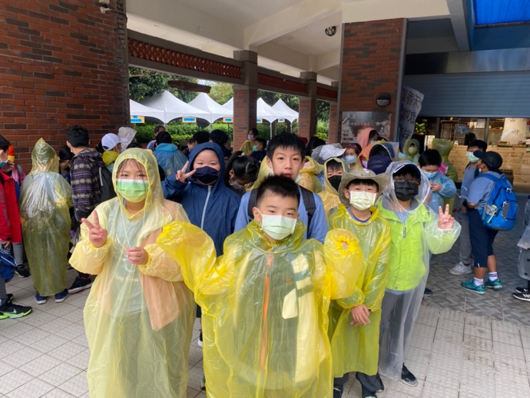 | 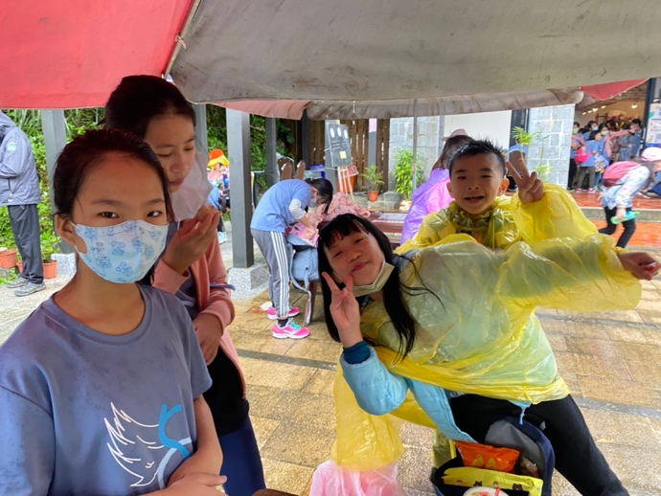
說明：雨勢過大，休息後出發 | 說明：草嶺客棧休息一下
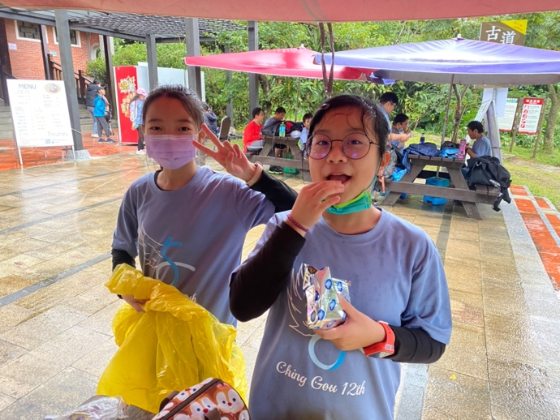 | 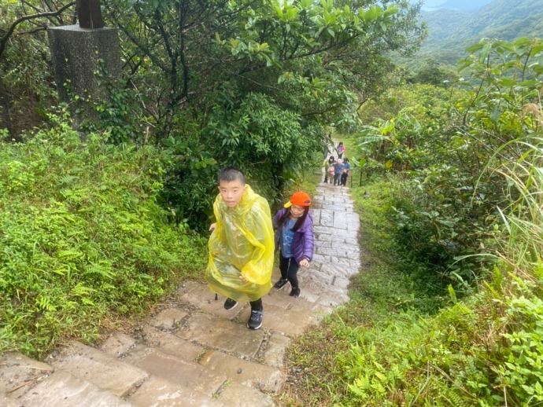
說明：草嶺客棧休息一下 | 說明：一步一腳印走讀步道
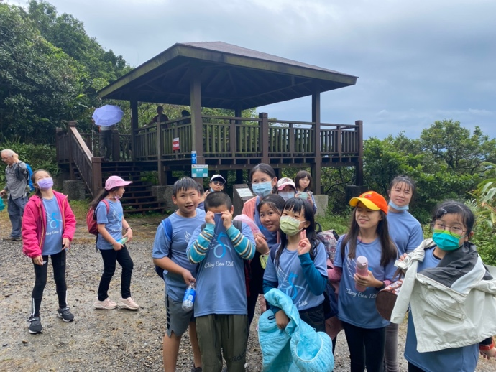 | 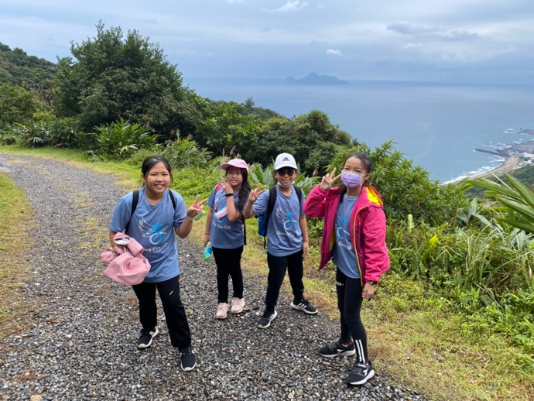
說明：景觀涼亭集合，等待大家到齊 | 說明：與龜山島合照
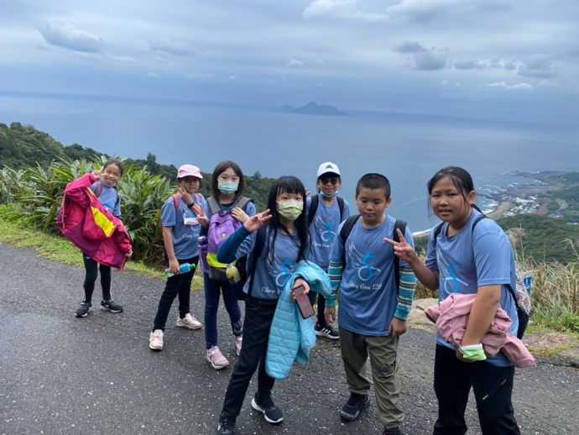 | 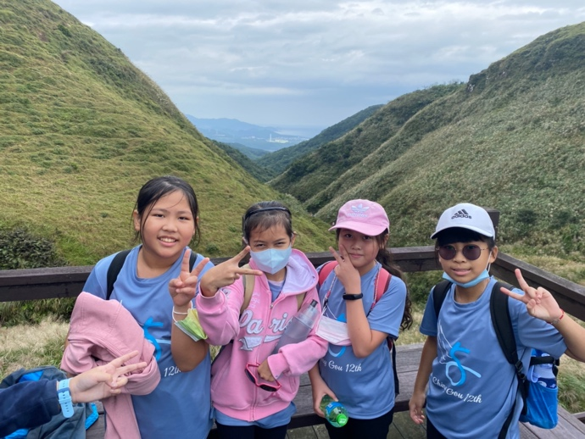
說明：與龜山島合照 | 說明：山谷另外一邊就是新北市
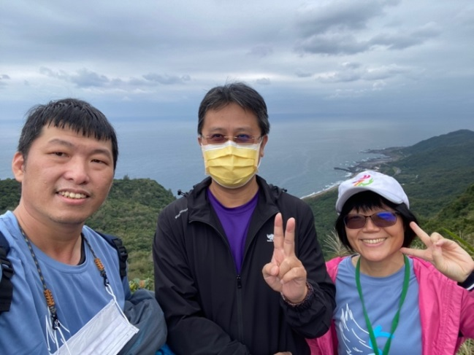 | 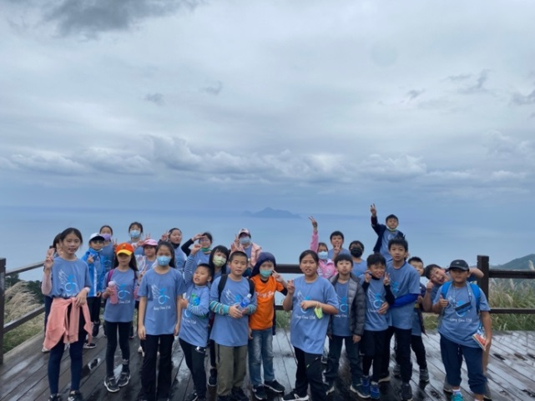
說明：帶隊老師合影留念 | 說明：全班同學與龜山島合照
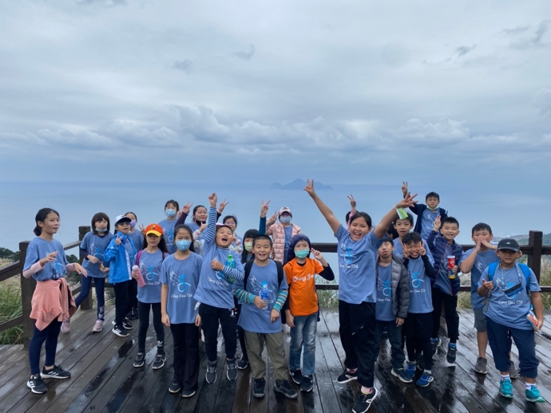 | 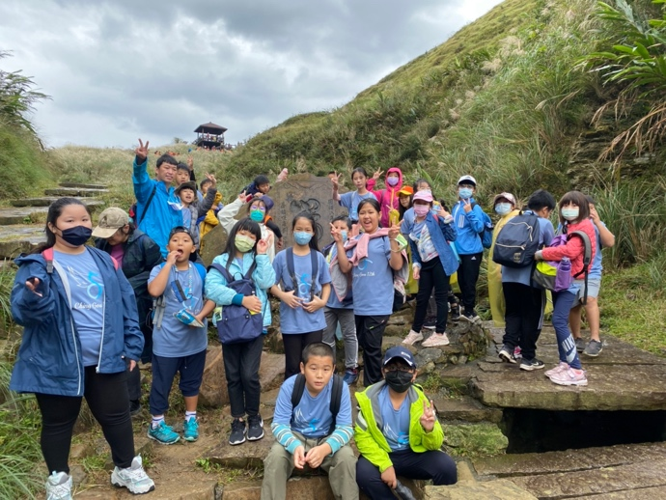
說明：全班同學與龜山島合照 | 說明：全班同學與虎字碑合照
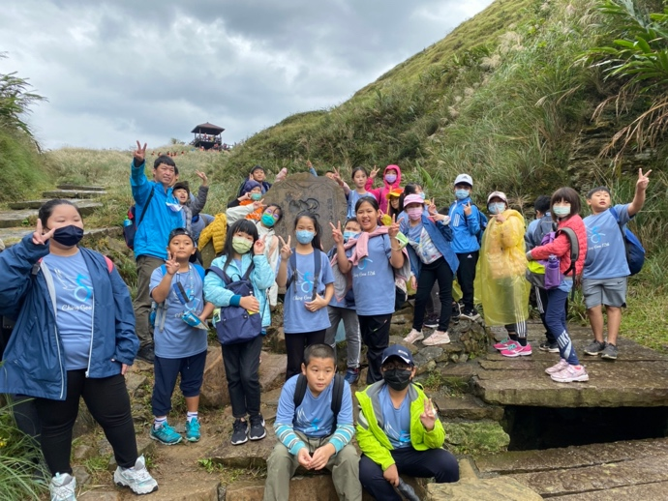 | 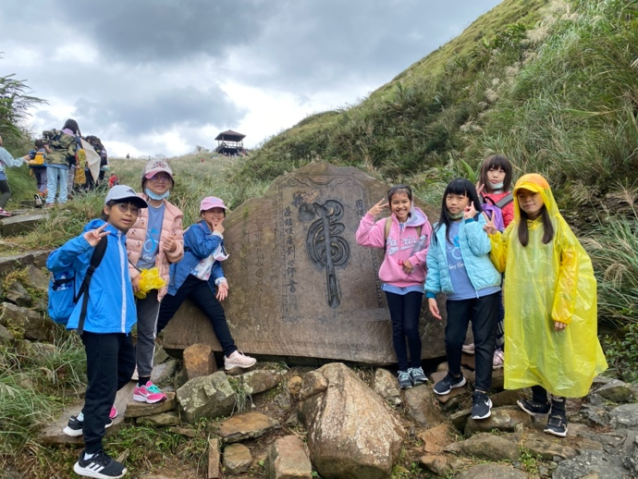
說明：全班同學與虎字碑合照 | 說明：同學與虎字碑合照
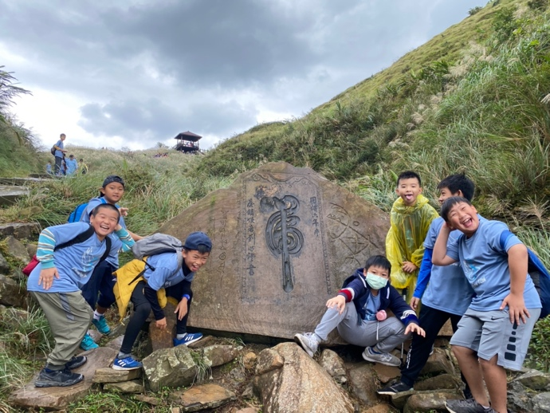 | 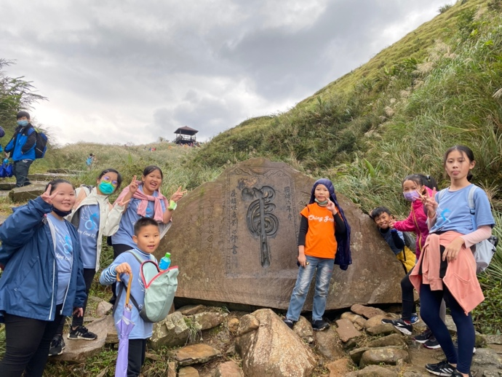
說明：同學與虎字碑合照 | 說明：同學與虎字碑合照
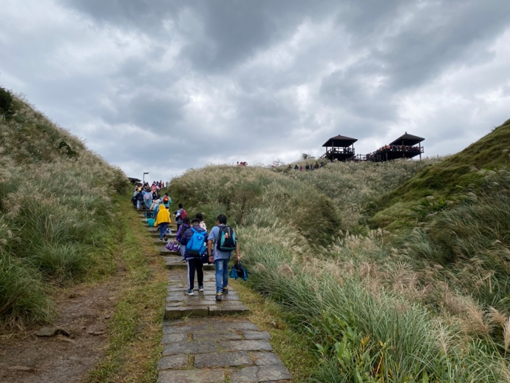 | 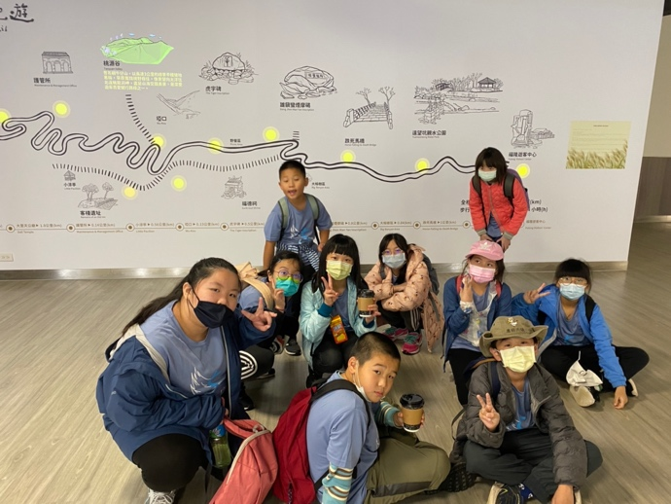
說明：準備回程 | 說明：大里遊客中心探詢草嶺古道地圖
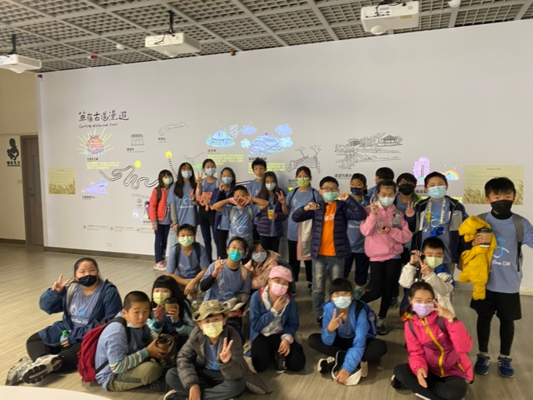 | 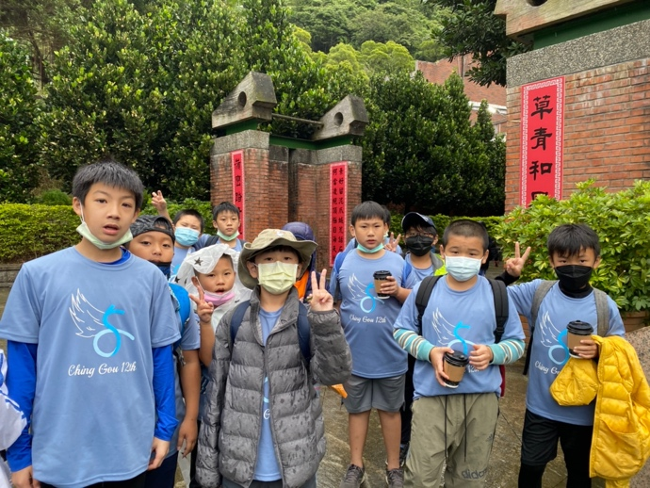
說明：大里遊客中心探詢草嶺古道地圖 | 說明：遊客中心外合照

承辦人：蔡文昌 單位主管：吳秉穎 校長：丁進添

